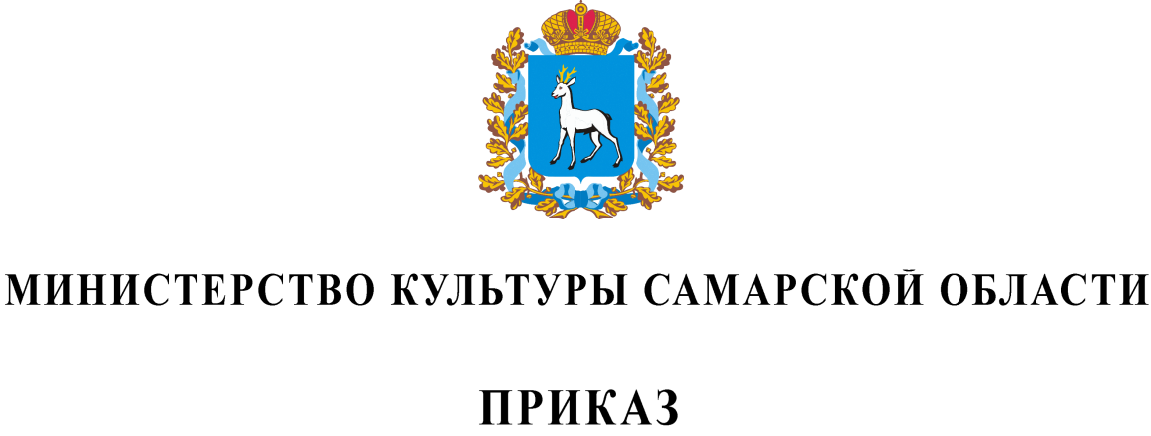

от №

Об утверждении Порядка уведомления министерства культуры Самарской области отдельными категориями лиц о возникшем конфликте интересов или о возможности его возникновения и (или) о заинтересованности в сделке

В соответствии со статьями 10, 11 Федерального закона «О противодействии коррупции», статьей 27 Федерального закона «О некоммерческих организациях», статьями 16, 17 Федерального закона «Об автономных учреждениях», постановлением Правительства Самарской области от 14.12.2010 № 642 «Об утверждении Порядка осуществления органами исполнительной власти Самарской области функций и полномочий учредителя государственного бюджетного учреждения Самарской области, государственного казенного учреждения Самарской области и о внесении изменений в Порядок осуществления органами исполнительной власти Самарской области функций и полномочий учредителя государственного автономного учреждения Самарской области, утвержденный постановлением Правительства Самарской области от 28.05.2008 № 173», в целях совершенствования работы в области противодействия коррупции ПРИКАЗЫВАЮ:
1. Утвердить прилагаемый порядок уведомления министерства культуры Самарской области отдельными категориями лиц о возникшем конфликте интересов или о возможности его возникновения и (или) о заинтересованности в сделке.
2. Руководителям государственных бюджетных учреждений, подведомственных министерству культуры Самарской области, обеспечить исполнение настоящего приказа; провести разъяснительную работу с заместителями руководителей соответствующих учреждений о необходимости соблюдения положений законодательства Российской Федерации в области противодействия коррупции, в том числе являющихся основанием для принятия настоящего приказа.
3. Приказ министерства культуры Самарской области от 31.01.2020 № 4 «Об утверждении Порядка уведомления руководителями государственных учреждений, подведомственных министерству культуры Самарской области, о возникновении личной заинтересованности при исполнении должностных обязанностей, которая приводит или может привести к конфликту интересов» признать утратившим силу.
4. Обеспечить размещение настоящего приказа на официальном сайте министерства культуры Самарской области в соответствующем разделе (Федоровой Т.В.).
5. Настоящий приказ вступает в силу с момента его подписания.

Министр культуры Самарской области |  | Т.П.Мрдуляш

Кулагина 3325175

